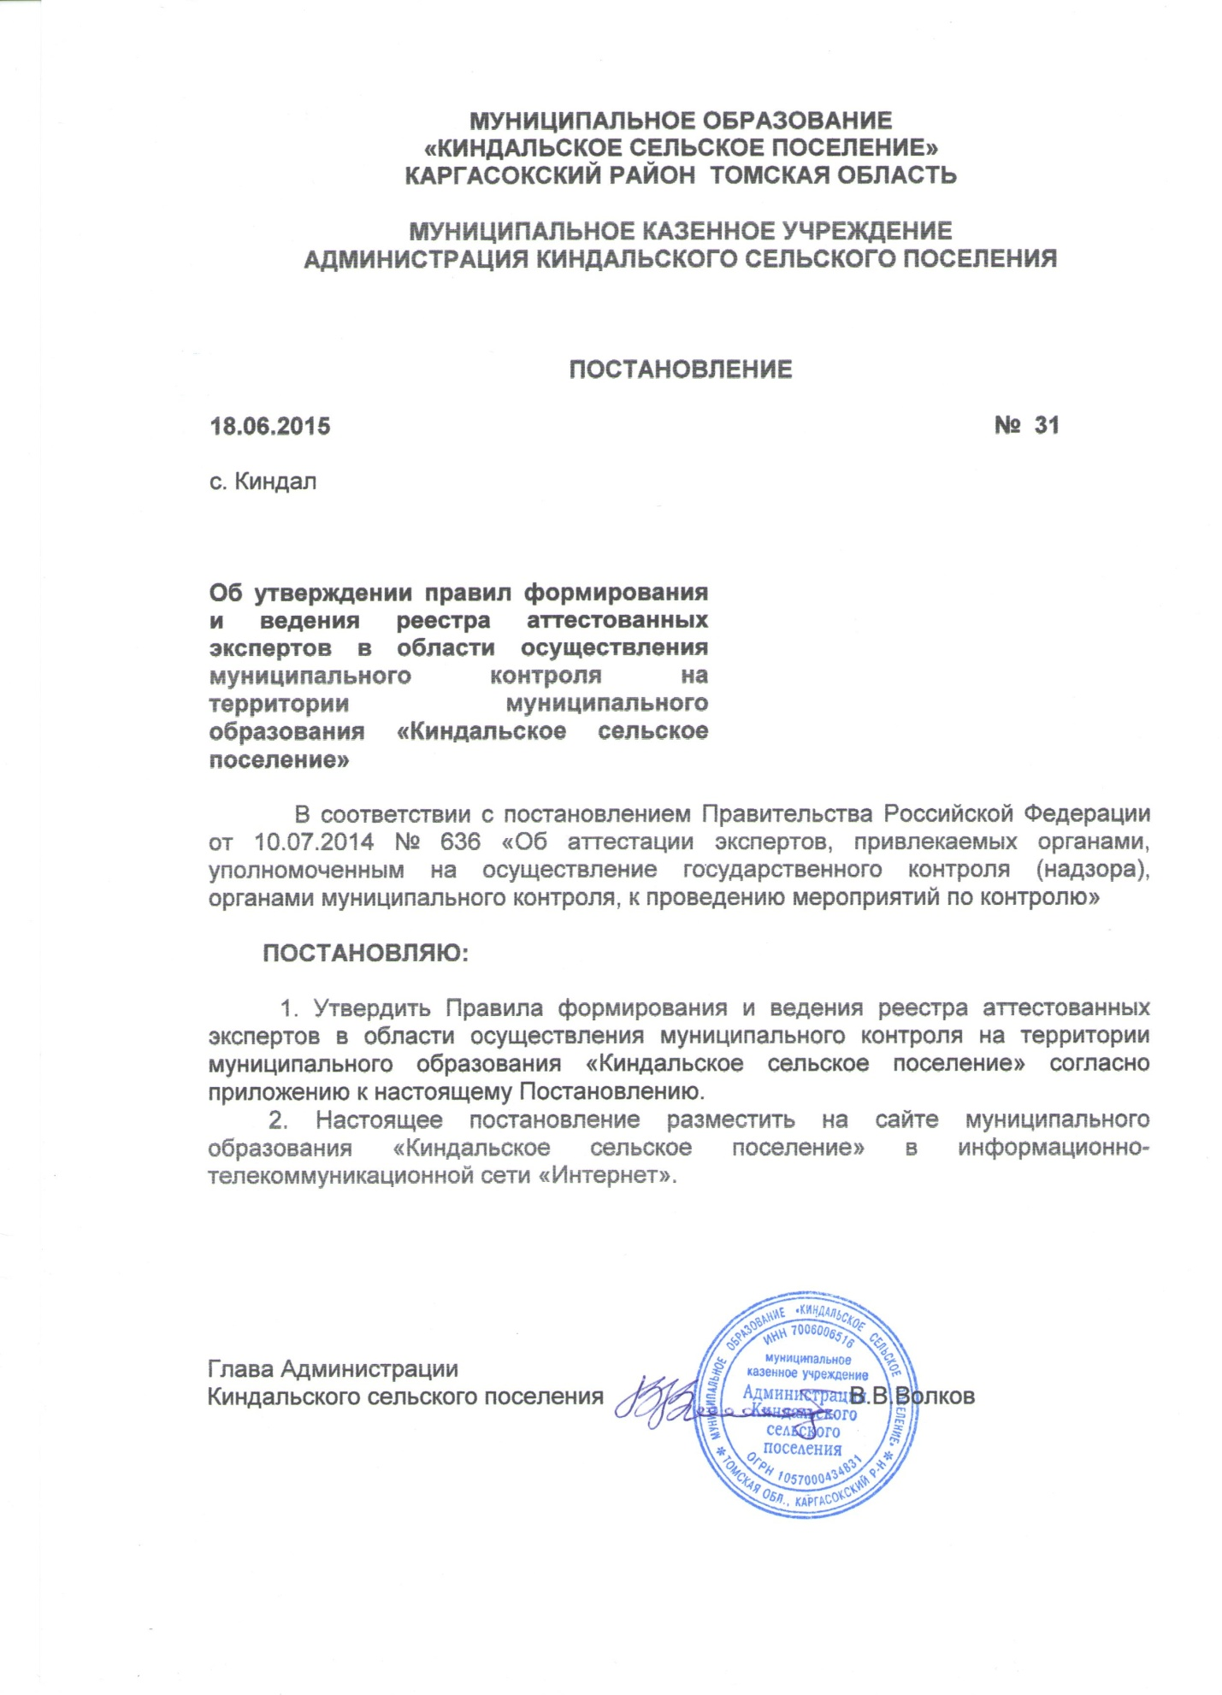

МУНИЦИПАЛЬНОЕ ОБРАЗОВАНИЕ
«КИНДАЛЬСКОЕ СЕЛЬСКОЕ ПОСЕЛЕНИЕ»
КАРГАСОКСКИЙ РАЙОН ТОМСКАЯ ОБЛАСТЬ

МУНИЦИПАЛЬНОЕ КАЗЕННОЕ УЧРЕЖДЕНИЕ
АДМИНИСТРАЦИЯ КИНДАЛЬСКОГО СЕЛЬСКОГО ПОСЕЛЕНИЯ

ПОСТАНОВЛЕНИЕ

18.06.2015 № 31

с. Киндал

Об утверждении правил формирования и ведения реестра аттестованных экспертов в области осуществления муниципального контроля на территории муниципального образования «Киндальское сельское поселение»

В соответствии с постановлением Правительства Российской Федерации от 10.07.2014 № 636 «Об аттестации экспертов, привлекаемых органами, уполномоченным на осуществление государственного контроля (надзора), органами муниципального контроля, к проведению мероприятий по контролю»

ПОСТАНОВЛЯЮ:

1. Утвердить Правила формирования и ведения реестра аттестованных экспертов в области осуществления муниципального контроля на территории муниципального образования «Киндальское сельское поселение» согласно приложению к настоящему Постановлению.
2. Настоящее постановление разместить на сайте муниципального образования «Киндальское сельское поселение» в информационно-телекоммуникационной сети «Интернет».

Глава Администрации
Киндальского сельского поселения В.В.Волков

Приложение
к Постановлению Администрации
Киндальского сельского поселения
от 18.06.2015 № 31

Правила
формирования и ведения реестра аттестованных экспертов в области осуществления муниципального контроля на территории муниципального образования «Киндальское сельское поселение»

1. Настоящие Правила устанавливают порядок формирования и ведения реестра аттестованных экспертов в области осуществления муниципального контроля на территории муниципального образования «Киндальское сельское поселение» (далее - муниципальный контроль).
2. Реестр аттестованных экспертов (далее - реестр) формируется и ведется органом муниципального контроля в электронном виде и на бумажном носителе по форме, утверждаемой этим органом.
При несоответствии записей на бумажном носителе записям в электронном виде приоритетное значение имеют записи, зафиксированные на бумажном носителе.
Реестр на бумажном носителе ведется непрерывно в виде реестровых книг учета.
3. Информация, содержащаяся в реестре, размещается в электронном виде на официальном сайте муниципального образования «Киндальское сельское поселение» (http://www.kindal.tomsk.ru)
4. Реестр включает в себя следующую информацию:
а) фамилия, имя, отчество аттестованного эксперта;
б) наименование аттестационной комиссии, дата и номер ее решения;
в) номер и срок действия аттестата, подтверждающего наличие квалификации аттестованного эксперта;
г) вид экспертизы, экспертная специальность;
д) место работы, адрес, телефон эксперта.
5. Информация, предусмотренная пунктом 4 настоящих Правил, вносится в реестр в течение 5 рабочих дней со дня принятия органом муниципального контроля решения об аттестации.
Удаление или изменение информации, внесенной в реестр, не допускается, за исключением изменения записей в случае обнаружения в них технических ошибок и изменения указанной в подпункте "а" пункта 4 настоящих Правил информации, на основании заявления аттестованного эксперта.
6. Орган муниципального контроля осуществляет хранение реестра на бумажном носителе в порядке, установленном законодательством Российской Федерации об архивном деле.

